预测市场分析：Polymarket走红后有何新项目和市场动向

来源：mikey推文

编译：王尔玉，PANews

本文介绍了预测市场类别、市场策略、产品更新、关键数字、市场机制及发展方向：

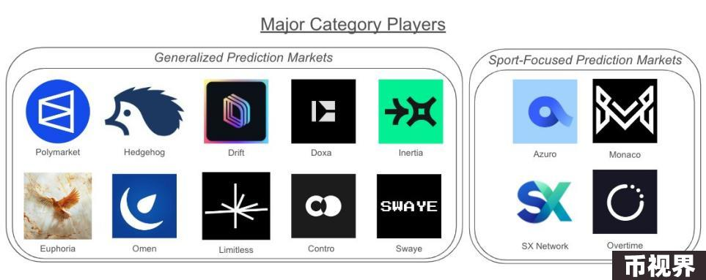

### 市场概述

预测市场可分为两大阵营：非体育类和体育类。非体育类市场相对而言未得到充分开发，存在多个目标领域：加密货币、政治事件、文化事件等。

Polymarket是非体育市场当仁不让的领头羊，主要以政治事件为切入点。

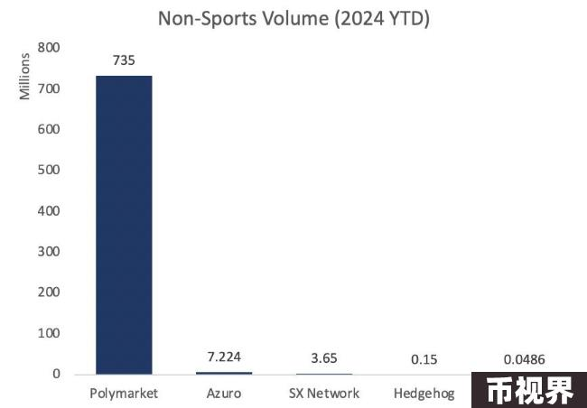

纳入体育类市场后，从年初至今的整体交易额来看，Azuro和SX Network会更接近Polymarket。

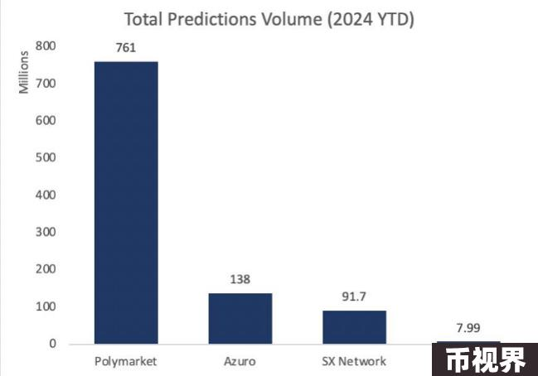

一些竞争项目已上线，包括Limitless Exchange（在EVM上运行，提供ETH市场），以及Hedgehog Markets（在SOL上运行，先下注后设定赔率）。

开发中的项目还包括Drift Exchange、xMarkets、Inertia Social、Doxa、Contro等。

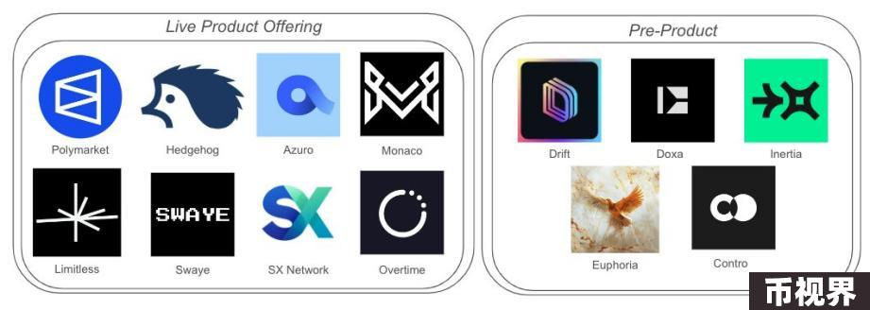

新团队热衷的主题有：

Polymarket用户已反复提出上述要求。

得益于热门和规律的赛事，体育类市场在Web2环境中收获了良好的用户基础。

让用户转向加密货币并不容易，因为多数用户重视品牌和用户体验。Web2体育博彩平台通常也有取之不竭的营销预算，至少有5家体育博彩公司每年支出超1亿美元。

美国人对一届超级碗的投注金额（约230亿美元）就是迄今加密预测市场总交易额（约20亿美元）的10倍，仅仅单州的投注金额就远超20亿美元。

观点：更多链上资金 = 更多链上体育博彩，正如互联网博彩公司通过手机接管了博彩市场一样。

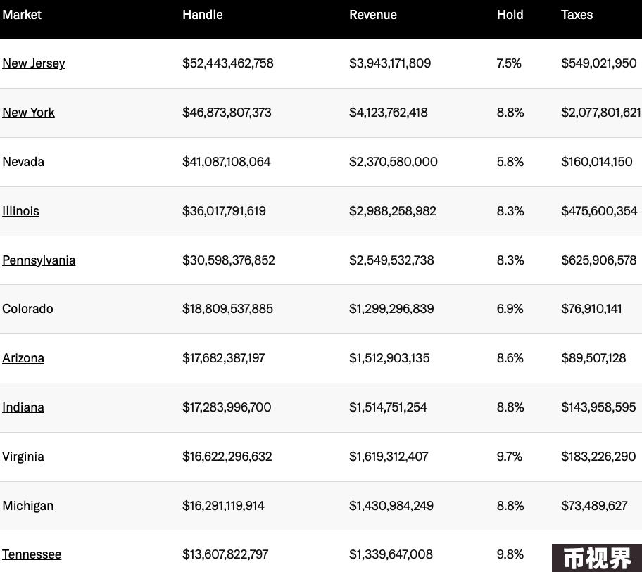

### 杠杆交易

预测市场的一大限制因素是杠杆缺失。在非体育市场中，LogX trade将允许对TRUMP的永续交易，类似于2020年的FTX。Doxa market也在开发杠杆交易。

这两个项目的交易对手都是流动性池。清算和坏账仍是两大悬而未决的问题。

对Polymarket来说，探索“串关投注市场”(parlay)似乎是有趣的方向。例如，市场“特朗普和拜登赢得提名”实际就是一个杠杆赌盘，因为要预测对两个独立事件。

期待看到“a、b、c 和d会发生吗”这样的市场。

我同样不担忧初期的流动性供应，流动性提供者(LP)热衷于每日收割回报！

在体育累市场方面，若干协议已经可以通过“串关投注市场”进行杠杆操作，用户必须猜对多个不相关的事件才能赢。SX Bet、Azuro和Overtime均支持此类市场。

### 市场机制

预测市场机制可大致分为两类：web2.5和web3。

Web2.5：使用加密货币作为支付方式，例如Stake/Rollbit。用户可以使用加密货币进行投注，但交易对手是应用程序背后的团队，产品与链上无直接交互。

Web3：预测市场在链上有一定足迹，例如NFT持仓，或通过智能合约执行的投注。

通常有两种方式来匹配链上投注：1. AMM，依赖于被动LP；2. 订单簿，平台完全充当交易所。

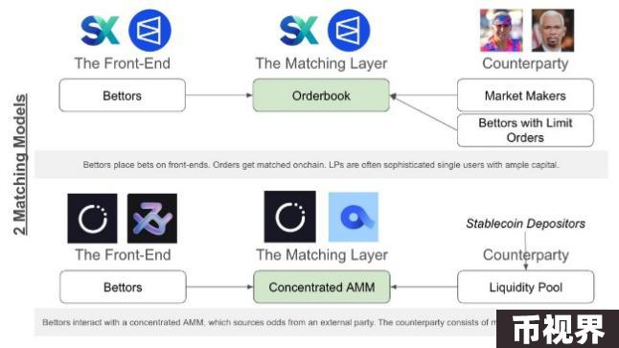

### memecoin和预测市场

在web3中，memecoin（模因币）本身已成为预测市场，以$TRUMP和$BIDEN为例，持有者可以通过1)选对方向和2)选对关注焦点获益：

通过memecoin，用户可以投机他人的投机行为，无论对错。

比如，新协议swaye正在尝试结合预测市场和memecoin的最佳特性。

早期进入一个市场的用户不仅会投注特定结果，还有动机去炒热市场，因为两边的投注活动都有助于提高收益。

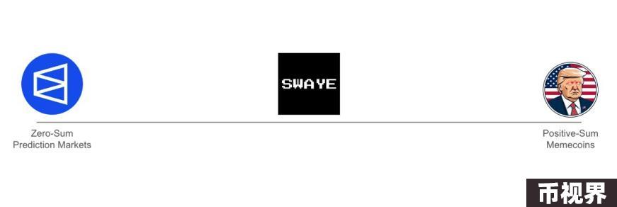

### 盈利模式

协议有几种盈利方式：

- 交易费

- 部分的交易者奖金（web2模式遵循此路径）

- 累积的交易对手收益（web2喜欢为亏损客户提供服务）

多数协议采用第一或第三种方式。Polymarket不收取交易费。

### 未来发展

人工智能代理将成为该领域的新兴关键玩家，因为它们能够迅速对新闻作出反应。它们将管理订单、库存并执行投注策略。它们还能计算预期结果并承担相应风险。目前至少有两个团队正悄然推进这个方向。

未来几年，至少会有一个协议的交易量能达到与Polymarket正面竞争的水平。

鉴于Polymarket目前对其市场的激励力度如此之大，其他协议也需要大量使用积分、代币或USDC等激励措施。

大家都在问选举结束后交易热度能否持续，至少年初至今，Polymarket的非选举市场交易量在持续增长，这无疑为后选举时期的市场活力提供了乐观信号。

